Додаток 1

до рішення виконавчого комітету

Броварської міської ради Броварського району Київської області

№ 218 від 30.03.2021

СХЕМА РОЗМІЩЕННЯ

об’єктів торгівлі, сезонних об’єктів сфери послуг, відпочинку та розваг на території парку Перемоги в м. Бровари

|  |  |
| --- | --- |
| **№** | **Назва** |
|  | Тимчасова споруда для торгівлі/ засоби пересувної дрібнороздрібної торгівлі |
|  | Тимчасова споруда для торгівлі/ засоби пересувної дрібнороздрібної торгівлі |
|  | Тимчасова споруда для торгівлі/ засоби пересувної дрібнороздрібної торгівлі |
|  | Тимчасова споруда для торгівлі/ засоби пересувної дрібнороздрібної торгівлі |
|  | Тимчасова споруда для торгівлі/ засоби пересувної дрібнороздрібної торгівлі |
|  | Тимчасова споруда для торгівлі/ засоби пересувної дрібнороздрібної торгівлі |
|  | Тимчасова споруда для торгівлі/ засоби пересувної дрібнороздрібної торгівлі |
|  | Тимчасова споруда для торгівлі/ засоби пересувної дрібнороздрібної торгівлі |
|  | Тимчасова споруда для торгівлі/ засоби пересувної дрібнороздрібної торгівлі |
|  | Тимчасова споруда для торгівлі/ засоби пересувної дрібнороздрібної торгівлі |
|  | Зона експлуатації дитячих електричних машинок, наданих в прокат |
|  | Зона барбекю та шашликів |
|  | Прокат велосипедів та інших механізованих засобів пересування |
|  | Прокат велосипедів та інших механізованих засобів пересування |
|  | Прокат велосипедів та інших механізованих засобів пересування |
|  | Прокат велосипедів та інших механізованих засобів пересування |
|  | Зона розміщення атракціонів (в т.ч. механічних) |
|  | Зона батутів та немеханічних атракціонів |
|  | Зона розміщення лотків |
|  | Зона розміщення лотків |
|  | Зона розміщення лотків |
|  | Зона розміщення лотків |
|  | Зона розміщення лотків |
|  | Зона розміщення лотків |
|  | Зона відпочинку |
|  | Зона мотузкового парку |
|  | Зона експлуатації електричного дитячого потягу |
|  | Зона відпочинку та розваг |
|  | Зона батутів та немеханічних атракціонів |
|  | Тир |

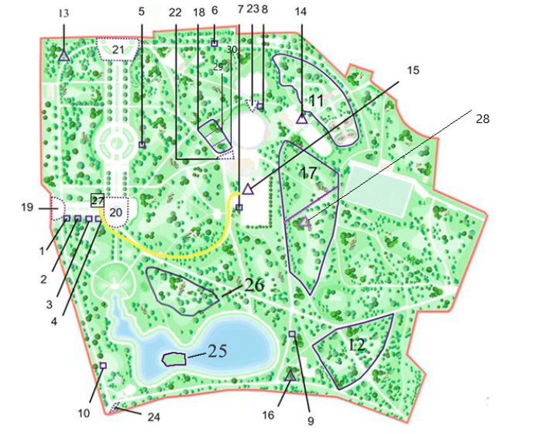

Міський голова Ігор САПОЖКО